EXCELENTÍSSIMO SENHOR DESEMBARGADOR RELATOR RAIMUNDO NONATO DA COSTA ALENCAR, DA 4ª CÂMARA ESPECIALIZADA CÍVEL DO EGRÉGIO TRIBUNAL DE JUSTIÇA DO ESTADO DO PIAUÍ

PROCESSO n° 0701975-77.2019.8.18.0000
REQUERENTE: ADMINISTRADORA DE CONSÓRCIO NACIONAL HONDA LTDA
REQUERIDO: PROGRAMA DE PROTEÇÃO E DEFESA DO CONSUMIDOR - PROCON/MP/PI

O PROGRAMA DE PROTEÇÃO E DEFESA DO CONSUMIDOR- PROCON/MP/PI, órgão auxiliar do Ministério Público do Estado do Piauí, por intermédio de seu representante legal infra-assinado, no uso das suas atribuições constitucionais e legais, vem à presença de Vossa Excelência, com fundamento no artigo 1.021 do CPC/2015, em conjunto com os artigos 373 e seguintes do Regimento Interno do Tribunal de Justiça do Estado do Piauí, interpor o presente
AGRAVO INTERNO COM PEDIDO DE RECONSIDERAÇÃO
em face da Decisão Monocrática (ID 365346), na qual atribuiu efeito suspensivo ao Recurso de Apelação proposto pela empresa ADMINISTRADORA DE CONSÓRCIO NACIONAL HONDA LTDA., já qualificada nos autos da Ação Civil Pública n° 0009065-58.2013.8.18.0140.
Requer-se, desde já, que Vossa Excelência reconsidere a decisão, em vista dos argumentos apontados a seguir, e que, caso não o faça, submeta este Recurso ao Egrégio Tribunal de Justiça, para ao final, reformar a decisão que atribuiu o efeito Supensivo o Recurso de Apelação interposto pelo requerente; com base nos fatos e fundamentos jurídicos a seguir explicitados.
Nestes Termos,
Pede Deferimento.
Teresina, 17 de Abril de 2019.

Nivaldo Ribeiro
Promotor de Justiça
Coordenador Geral do PROCON/MP/PI

RAZÕES DO AGRAVO INTERNO

PROCESSO n° 0701975-77.2019.8.18.0000
REQUERENTE: ADMINISTRADORA DE CONSÓRCIO NACIONAL HONDA LTDA
REQUERIDO: PROGRAMA DE PROTEÇÃO E DEFESA DO CONSUMIDOR - PROCON/MP/PI

EGRÉGIO TRIBUNAL DE JUSTIÇA DO ESTADO DO PIAUÍ
COLENDA CÂMARA CÍVEL
PRECLAROS DESEMBARGADORES

1 – DA TEMPESTIVIDADE

De acordo com o artigo 1.003, §5°, do NCPC, c/c com o artigo 373, §2° do Regimento Interno do TJPI, o prazo para a interposição do recurso de Agravo Interno é de 15 (quinze) dias.
O Ministério Público, por sua vez, goza de prazo em dobro para se manifestar nos autos, que terá início a partir da sua intimação pessoal, com fulcro no artigo 180 c/c artigo 183, §1°, do NCPC.
O PROCON tomou ciência da Decisão que atribuiu o efeito suspensivo ao recurso de Apelação, mandado de intimação ID n° 38921, na data de 11/04/2019, possuindo, assim, o prazo até o dia 27/05/2019 para interpor o presente recurso.
Indubitável, portanto, a tempestividade deste Agravo Interno.

2 – DA SINOPSE DO PROCESSO QUE ACOLHEU A PRELIMINAR DE ILEGITIMIDADE PASSIVA

Cuida-se de Ação Civil Púbilica ajuizada pelo PROCON/MPPI, em face da Administradora Consórcio Nacional Honda, com o objetivo de rechaçar a obrigatoriedade da adesão ao Seguro de Vida – Prestamista e Quebra de Garantia, pelos aderentes dos contratos de consórcio comercializados pela empresa, por configurar tal prática como venda casada.
Foi proferida Sentença que julgou PROCEDENTE os pedidos formulados pelo Ministério Público do Estado do Piauí, veja-se:
DISPOSITIVO:
Diante do exposto, afasto as preliminares e a questão prejudicial de mérito – prescrição, arguidas na contestação, e, resolvendo o mérito nos termos do CPC, art. 487, I, JULGO PROCEDENTE, os pedidos formulados pelo Ministério Público do Estado do Piauí, e, por conseguinte, nos termos da Lei n.º 8.078/1990, declaro nulas, no âmbito do Estado do Piauí, as cláusulas insertas nos contratos da empresa requerida que preveem a contratação obrigatória de Seguro de Vida – Prestamista e Quebra de Garantia, com a consequente sustação de suas eficácias.
Condeno, ainda, a requerida, Consórcio Nacional Honda/Administradora de Consórcio Nacional Honda Ltda:
I) - A se abster de cobrar dos seus clientes/consumidores do consórcio, detodo o Piauí, os valores do seguro de vida mencionado;
II) - Proceder à restituição material do valor do prêmio Seguro de Vida – Prestamista e Quebra de Garantia (valores acrescidos no valor das parcelasdo consórcio), de todos os valores que foram indevidamente cobrados a título deste seguro, contratado inclusive nos últimos cinco anos anteriores ao ingresso da presente demanda em juízo (art.27, CDC), com ressarcimento em dobro dos valores indevidamente pagos, devendo tais valores serem atualizados e corrigidos monetariamente pelo índice oficial a partir data de pagamento de cada parcela, e juros de mora de 1% ao mês a partir da citação, valores estes que deverão ser apurados em liquidação de sentença. Determino, ainda, que a Requerida apresente em juízo demonstrativo do total de contratos de consórcio por ela avençado para efeito do cumprimento da obrigação constante neste item.
III)- No caso de descumprimento desta decisão, estipulo a multa cominatória no valor de R$ 2.000,00 (dois mil reais), por cada consumidor prejudicado, corrigida monetariamente, a ser recolhida ao Fundo Estadual de Proteção e Defesa do Consumidor, previsto no art. 13, da Lei n.º 7.347/1985, sem prejuízo da adoção de outras medidas coercitivas que sejam necessárias para garantir o cumprimento desta decisão.
Por fim, em razão da sucumbência, condeno a requerida no pagamento das custas processuais e dos honorários advocatícios, que fixo em 10% (dez por cento) sobre o valor atualizado da condenação. (grifos inseridos)

A Administradora interpôs o Recurso de Apelação (ID 3501603), no qual, dentre outros pedidos, requereu o deferimento da antecipação dos efeitos da tutela recursal, para que o recurso fosse recebido no efeito suspensivo.
Por não ter sido, ainda, o recurso remetido ao Tribunal de Justiça, o recorrente ingressou com o pedido de Tutela Cautelar Antecedente, para suspender os efeitos da senteça e as sanções cominadas, com fundamento nos mesmo argumentos da apelação: a) a existência de precedente do E. TJPI, em Agravo de Instrumento n° 2013.0001.007676-0; b) o cabimento da medida: risco de lesão de difícil reparação e da plausibilidade da tese invocada; c) a licitude das cláusulas do contrato em consonância com a autorização expressa do BACEN; d) a impossibilidade da proibição pura e simples da contratação de seguros, garantindo a facultatividade da contratação; e) o descabimento da repetição do indébito; e f) que as medidas de efetivação do julgado são incabíveis e desproporcionais, além de faltar razoabilidade às astreintes.
A ação de Tutela Cautelar Antecedente foi distribuída para a 4° Câmara Cível, tendo como Relator o Desembargador Raimundo Nonato da Costa Alencar, que concedeu a tutela reclamada na inicial, a fim de determinar a suspensão da sentença até o pronunciamento pelo colegiado.
Para tanto, o Excelentíssimo Desembargador justificou que está presente o requisito da fumaça do bom direito, pois a decisão afeta indistintamente todos os contratos de consórcio firmados pela requerente, sendo que o pagamento do seguro é canalizado para a seguradora, pessoa jurídica diferente do requerente.
Ademais, sustentou que a suspensão do pagamento das parcelas pelos consumidores pode gerar lesão aos mesmos, pois, caso o recurso de apelação da requerente seja provido e a sentença reformada, os contraentes terão que adimplir os valores que não foram pagos.
Em relação ao periculum in mora, fundamentou que resta configurado, pois a requerente estará sujeita a sofrer, de imediato, prejuízos bem mais graves do que aqueles que eventualmente poderão vir a suportar os consorciados, já que a determinação judicial alcança mais de dois milhões de consorciados vinculados.
Sendo estes os fatos, passa-se, em ato contínuo, ao direito.

3 – DA AUSÊNCIA DOS REQUISITOS DA ANTECIPAÇÃO DOS EFEITOS SUSPENSIVOS DA TUTELA RECURSAL

Em decisão monocrática, o Douto Desembargador entendeu pela presença dos requisitos para a concessão dos efeitos suspensivos recursais.
Sustentou que a decisão vergastada afeta indistintamente todos os contratos de consórcio firmandos pela requerente, sendo que o pagamento do seguro é canalizado para a seguradora, pessoa jurídica diferente do requerente. Assim acatou a argumentação da requerente de que a Administradora não desfruta de qualquer benefício pela contratação do seguro, pois nada recebe da Seguradora.
Pois bem! Em análise detida e minuciosa do Seguro de Vida em Grupo - Prestamista com extensão para seguro de crédito interno – Quebra de Garantia, entre o Estipulante (Administradora de Consórcio) e a Seguradora, documento já iserido nos autos (ID 478800), constata-se a divergência entre o percentual estipulado entre as empresas e o repassado ao final para o cliente.
Explica-se, segundo a Cláusula Quinta, do referido documento, está previsto a cobrança para efeito de cobertura do seguro (Quebra de Grantia e Prestamista), que corresponde a taxa mensal de 0,076992% sobre o valor do crédito, acrescido dos encargos, conforme segue a imagem:
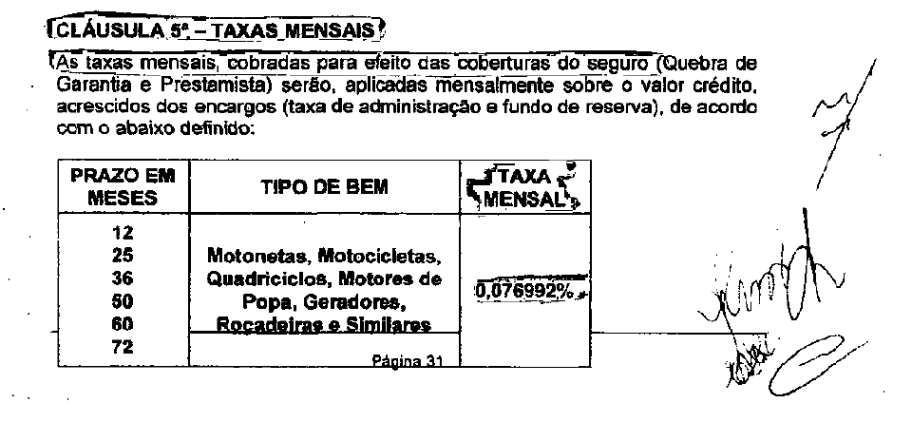
No entanto, de maneira complementamente arbitrária, abusiva e destituída de qualquer legalidade e de equivalência com a Apólice firmada entre Estipulante e Seguradora, a Administradora cobra mensalmente aos consorciados, embutido no boleto de cobrança, taxa mensal muito superior ao repassado à MAPFRE.
Na proposta de adesão ao grupo de consórcio, documentos comprobatórios já nos autos (ID 478800), a Administradora prevê a taxa mensal de 5,5434% ao consorciado, no grupo de 72 (setenta e dois) meses, percentual este que corresponde a taxa de 0,076992% vezes 72 (setenta e dois).
Ou seja, cobra mensalmente o que deveria cobrar no período total de vigência do plano, senão veja-se:
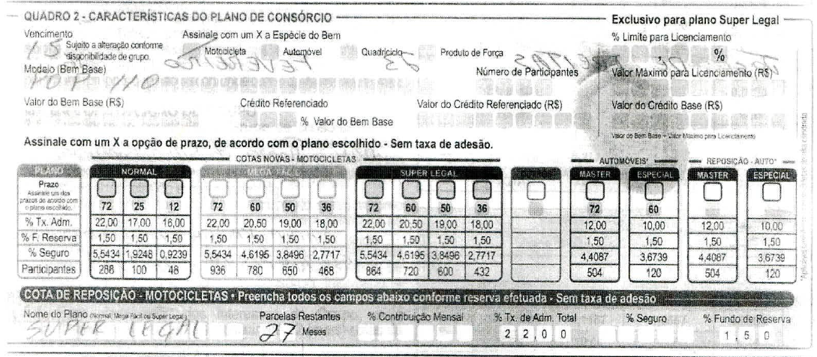
Apenas isso já seria suficiente para demonstrar que a Administradora “ganha” em cima da Seguradora, pois a taxa mensal paga a esta é de 0,076992%, enquanto o recorrente repassa ao cliente o percentual de 5,5434% ao mês.
Apenas à título exemplificativo, a fim de comprovar a real gravidade da situação, no boleto de cobrança de um consorciado, também já inserido nos autos (ID 478800), o qual o mesmo está sendo submetido a taxa mensal de 6,9292%, atinente ao guerreado seguro.
Percebe-se, portanto, a discrepância gritante entre o valor recebido pela Administradora e o valor ajustado e repassado pela mesma à Seguradora, o que configura flagrante má-fé por parte do requerido.
Não há, pois, que se falar que o demandante não se beneficia com a contratação do seguro. Na verdade, a única beneficiária do seguro é a Administradora de Consórcio Nacional Honda, ora Ré, que, flagrantemente, está promovendo o seu enriquecimento ilícito em detrimento dos consumidores.
Como já demonstrado na ACP, os adquirentes do consórcio, ao assinar a proposta de adesão, não recebem nenhum tipo de informação quanto a referida cobrança de seguro, tampouco sabem da existência de uma apólice.
Mais que isso, conforme documentos nos autos, o nome do consorciado aderente não consta na Apólice, não sendo sequer informado quais os documentos e procedimentos necessários para que eventualmente se beneficie do serviço de seguro.
Na verdade, o que se observa nas Condições Gerais do Seguro de Vida em Grupo – Prestamista (ID 478800), estabelecido entre a Seguradora e a Administradora de Consórcio, é que o consorciado não possui nenhum benefício com a aquisição do seguro ora questionado, sendo beneficiado pelo seguro tão somente aqueles responsáveis pela administração do consórcio, veja-se:
CLÁUSULA 16° - BENEFICIÁRIOS
Tanto nos casos de pessoas físicas como de pessoas jurídicas, o beneficiário será sempre o Estipulante, neste caso a Administradora de Consórcio Nacional Honda Ltda.

Em outras palavras, o mantenedor do seguro não tem nenhum benefício financeiro com aquele serviço que paga mensalmente.
Quanto o fundamento de lesão aos consumidores, caso a sentença seja reformada, pois terão que adimplir os valores que não foram pagos, veja-se que lesão maior é estarem os contraentes condenados a pagar valores de maneira completamente ilegal, devido a gritante prática de venda casada, conforme fartamente demonstrado nos autos através de vasta documentação comprobatória.
Mais que isso Nobre Julgador, o fumus boni iuris resta configurado quando há a plausibilidade jurídica dos argumentos do requerente, quando há um mínimo lastro probatório demonstrado pelo peticionante, o que não é o caso em comento.
O que se comprovou nos autos, foi que o fornecedor em sua petição faz muitas afirmações inverídicas, até indutivas a erro, e destituídas de quaisquer provas, mesmo sendo de fácil comprovação pela empresa. No que pese isso, o PROCON/MPPI enfrentou uma a uma destas falsas argumentações e apresentou o acervo probatório condizente.
É imprescindível ao deferimento da medida antecipatória que o direito do requerente seja verossímil e fundado em prova inequívoca, assim considerada a que, embora em juízo de cognição sumária, propicie a convicção robusta sobre a verdade dos fatos. Pressuposto este não demonstrado pela empresa.
Não se vislumbrou também o suposto dano irreparável, pois trata-se aqui de Ação Civil Pública ajuizada no ano de 2013, na qual milhares de consumidores foram e continuam sendo lesados, submetidos a cobranças absurdas em total incompatibilidade com a legislação nacional.
Conclui-se, que há que estar presentes os requisitos e pressupostos legais ensejadores da acolhida da concessão dos efeitos da tutela cautelar para se cogitar o seu deferimento, o que não se afigura in casu, eis que ausente a verossimilhança da alegação e a prova inequívoca da existência do direito que visa proteger, bem como, inexistente o fundado receio de dano irreparável.
Na falta dos mencionados pressupostos legais, a concessão da medida se torna impossível, razão pela qual REQUER-SE A RECONSIDERAÇÃO DO EFEITO SUSPENSIVO RECURSAL.

4 – DO TRATAMENTO DA MATÉRIA NA JURISPRUDÊNCIA

É imperioso destacar que a questão ora discutida vem sendo amplamente repercutida no judiciário piauiense.
Os consumidores, inconformados com a prática abusiva das Administradoras de Consórcio, vem socorrer-se mais e mais ao sistema judiciário.
Tamanha a repercussão da questão que a Turma Recursal do Estado do Piauí, em recente Precedente, uniformizou o entendimento sobre a contratação de seguro nos contratos de consórcio, ocasião em que considerou a prática como venda casada, em consonância com a Sentença ora combatida. Veja-se:
PRECEDENTE N° 21: A contratação de seguro concomitantemente à pactuação de contrato de consórcio de bens caracteriza venda casada, devendo os valores cobrados indevidamente serem devolvidos em dobro, na forma do art. 42 do Código de Defesa do Consumidor. Tal cobrança por si só não configura dano moral, porquanto se trata de mero transtorno ou aborrecimento e o simples inadimplemento contratual, mora ou prejuízo econômico não se revelam suficientes às configuração deste. (grifos inseridos)

A situação não repercute apenas em âmbito regional. Em todo o país, os Tribunais de Justiça estão sendo demandados a resolver definitivamente o problema. A tendência jurisprudencial nacional é encerrar de vez a prática de venda casada aqui combatida.
O Tribunal de Minas Gerais já decidiu:
EMENTA: APELAÇÃO CÍVEL - AÇÃO REVISIONAL - CONTRATAÇÃO DE SEGURO PRESTAMISTA - VINCULAÇÃO AO CONSÓRCIO - VENDA CASADA - RECONHECIMENTO - SENTENÇA MANTIDA. - A imposição feita ao consorciado, sem possibilidade de contratar o seguro ou mesmo seguradora de sua preferência não deve ser admitida, porquanto a parte não optou pela contratação, sendo-lhe oferecido o seguro condicionado à aquisição do consórcio, razão pela qual se configura a venda casada, prática vedada pela norma de regência (art. 39, I, CDC). (TJMG - Apelação Cível 1.0118.10.000947-1/001, Relator(a): Des.(a) Juliana Campos Horta , 12ª CÂMARA CÍVEL, julgamento em 28/06/2017, publicação da súmula em 05/07/2017) (grifos inseridos)

O Tribunal de Justiça do Maranhão, também, já tratou da ilegalidade deste tipo de contratação, transcreve-se:
SÚMULA DO JULGAMENTO: PROCESSUAL CIVIL. RESPONSABILIDADE CIVIL. AÇÃO DE INDENIZAÇÃO. DANOS MORAIS E MATERIAIS. VENDA CASADA. AUSÊNCIA DE CÓPIA DO CONTRATO DE SEGURO. PEDIDO DE MAJORAÇÃO DE DANO MORAL. DEVOLUÇÃO EM DOBRO. RECURSO CONHECIDO E IMPROVIDO. 1. Hipóteses dos autos que a recorrente pleiteia a majoração da condenação da Recorrida no pagamento de indenização pelos danos morais, bem como devolução em dobro dos valores pagos a título de seguro, decorrentes do fato de haver condicionado sua participação em grupo. 2. Relação de consumo configurada, eis que a de consórcio à contratação de um seguro recorrente se enquadra no conceito de fornecedor de produtos ou serviços contido no art. 3° do Código de Defesa do Consumidor, enquanto que os recorridos, na definição de consumidores exposta no art. 2° do aludido Diploma. 3. Dano moral que decorre da verificação da prática de ato ilícito por parte da recorrente, do nexo causal e o dano ocasionado pela negligência da empresa, além da ofensa à honra do consumidor. (...)7. Recurso conhecido e improvido. Sentença mantida por seus próprios fundamentos. Súmula do julgamento que serve de acórdão, inteligência do art. 46, segunda parte, da lei 9.099/95. (Órgão julgador colegiado: Turma Recursal Cível e Criminal de Bacabal. Órgão julgador: Gabinete do 2º Vogal da Turma Recursal Cível e Criminal de Bacabal. PROCESSO Nº: 0801415-95.2016.8.10.0025. RECORRENTE: ANTONIO ROCHA PRATA. RECORRIDO: ADMINISTRADORA DE CONSORCIO NACIONAL HONDA LTDA. Julgado em 20/07/2018) (grifos inseridos)

Todas as decisões acima transcritas referem-se a mesma prática que ora se vem a repelir.
Logo, o que se infere é que os magistrados em todo o país, em especial, no Estado do Piauí, consideram a contratação do seguro prática ilegal e abusiva, por se tratar de venda casada, razão pela qual vem sendo extensamente repelida a obrigatoriedade da contratação de seguro nos contratos de consórcio.

5 – DOS PEDIDOS

Por todo o exposto, REQUER-SE o conhecimento e o provimento do presente recurso.
REQUER-SE, desde já, que o Douto Desembargador Relator RECONSIDERE a decisão que atribui o efeito suspensivo recursal, em decorrência da ausência de pressupostos, conforme demonstrado acima.
Caso não o faça, que Vossa Excelência submeta este Recurso ao Egrégio Tribunal de Justiça, para ao final, reformar a decisão que atribuiu o efeito Supensivo ao Recurso de Apelação interposto pelo requerente.
Por fim, requer-se a intimação do Agravado, por seu patrono regularmente constituído nos autos, para, querendo, responder no prazo legal;
Nestes Termos,
Pede Deferimento.
Teresina, 17 de Abril de 2019.

Nivaldo Ribeiro
Promotor de Justiça
Coordenador PROCON/MP/PI

